“南昌县莲塘街道澄湖中路及康怡亲水楼台一批房屋三年租赁权”剩余标的店面照片

标的7：南昌县莲塘街道澄湖中路15栋243号一间店面房屋  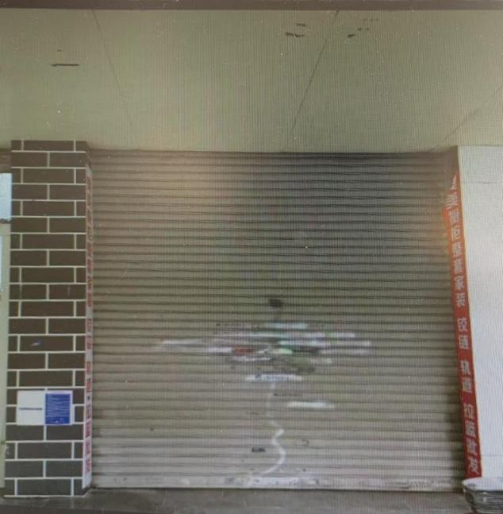 | 标的8：南昌县莲塘街道澄湖中路15栋245、247号二间店面  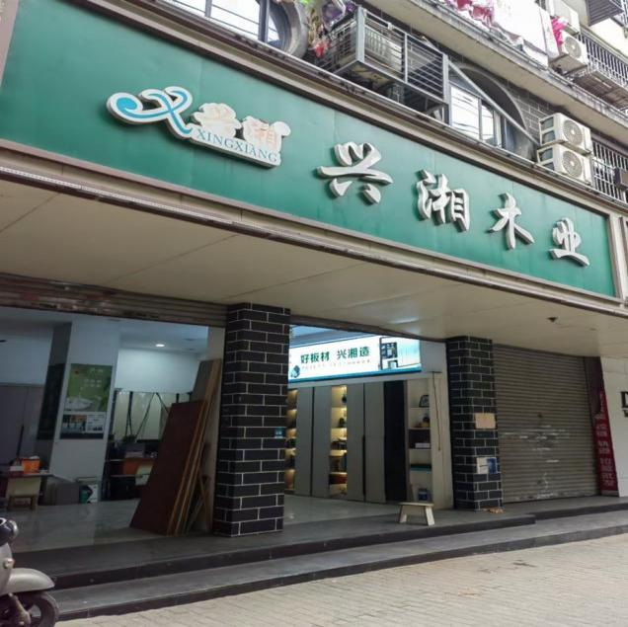
标的9：南昌县莲塘街道澄湖中路15栋249号一间店面房屋  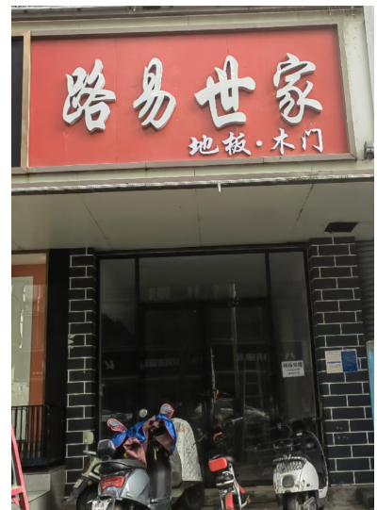 | 标的21：南昌县莲塘街道澄湖中路16栋248号一间店面房屋  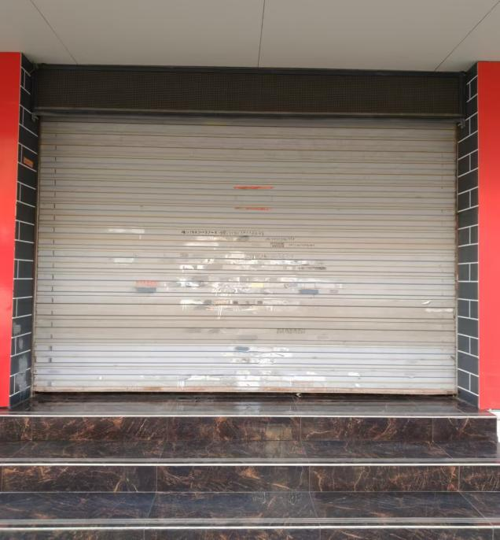
标的22：南昌县莲塘街道澄湖中路16栋250号一间店面房屋  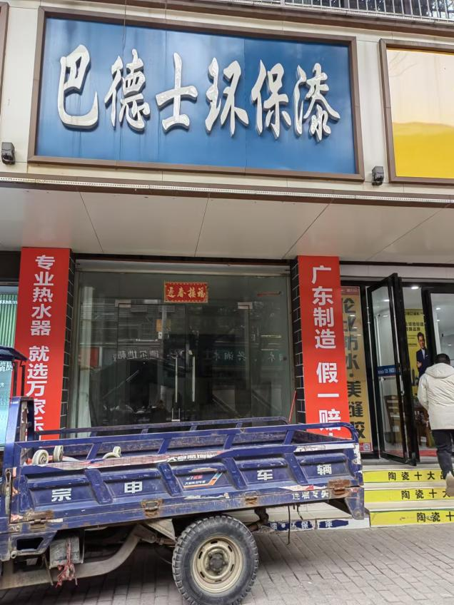 | 标的24：南昌县莲塘街道澄湖中路16栋256号一间店面房屋  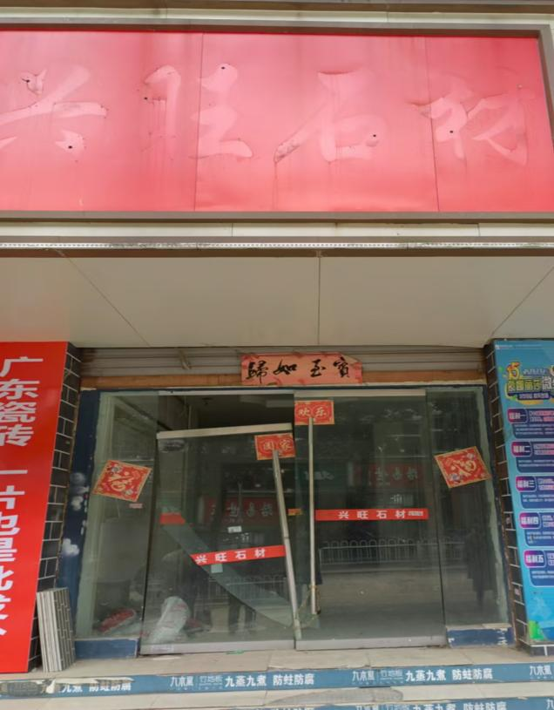

标的25：南昌县莲塘街道澄湖中路16栋258、260号二间店面房屋

